ПРИЛОЖЕНИЕ
к решению Челябинской городской Думы
от________ №________

Вносимые изменения в Правила землепользования и застройки муниципального образования «Челябинский городской округ»

Номер градостроитель-  ной зоны | Характер вносимых изменений | Индекс территориальных зон
Номер градостроитель-  ной зоны | Характер вносимых изменений | Действующее зонирование | С учётом изменений
01 44 | - изменение границ территориальных зон  02, 03, 05;  -изменение вида и границ территориальной зоны 04;  - установление территориальной зоны 09;  -внесение изменений в Карту зон с особыми условиями использования территории города Челябинска (изменение границ охранной зоны высоковольтной ЛЭП) | 01 44 02 А11  01 44 03 Д4  01 44 04 К2  01 44 05 А11 | 01 44 02 А11  01 44 03 Д4  01 44 04 А11  01 44 05 А11  01 44 09 А11
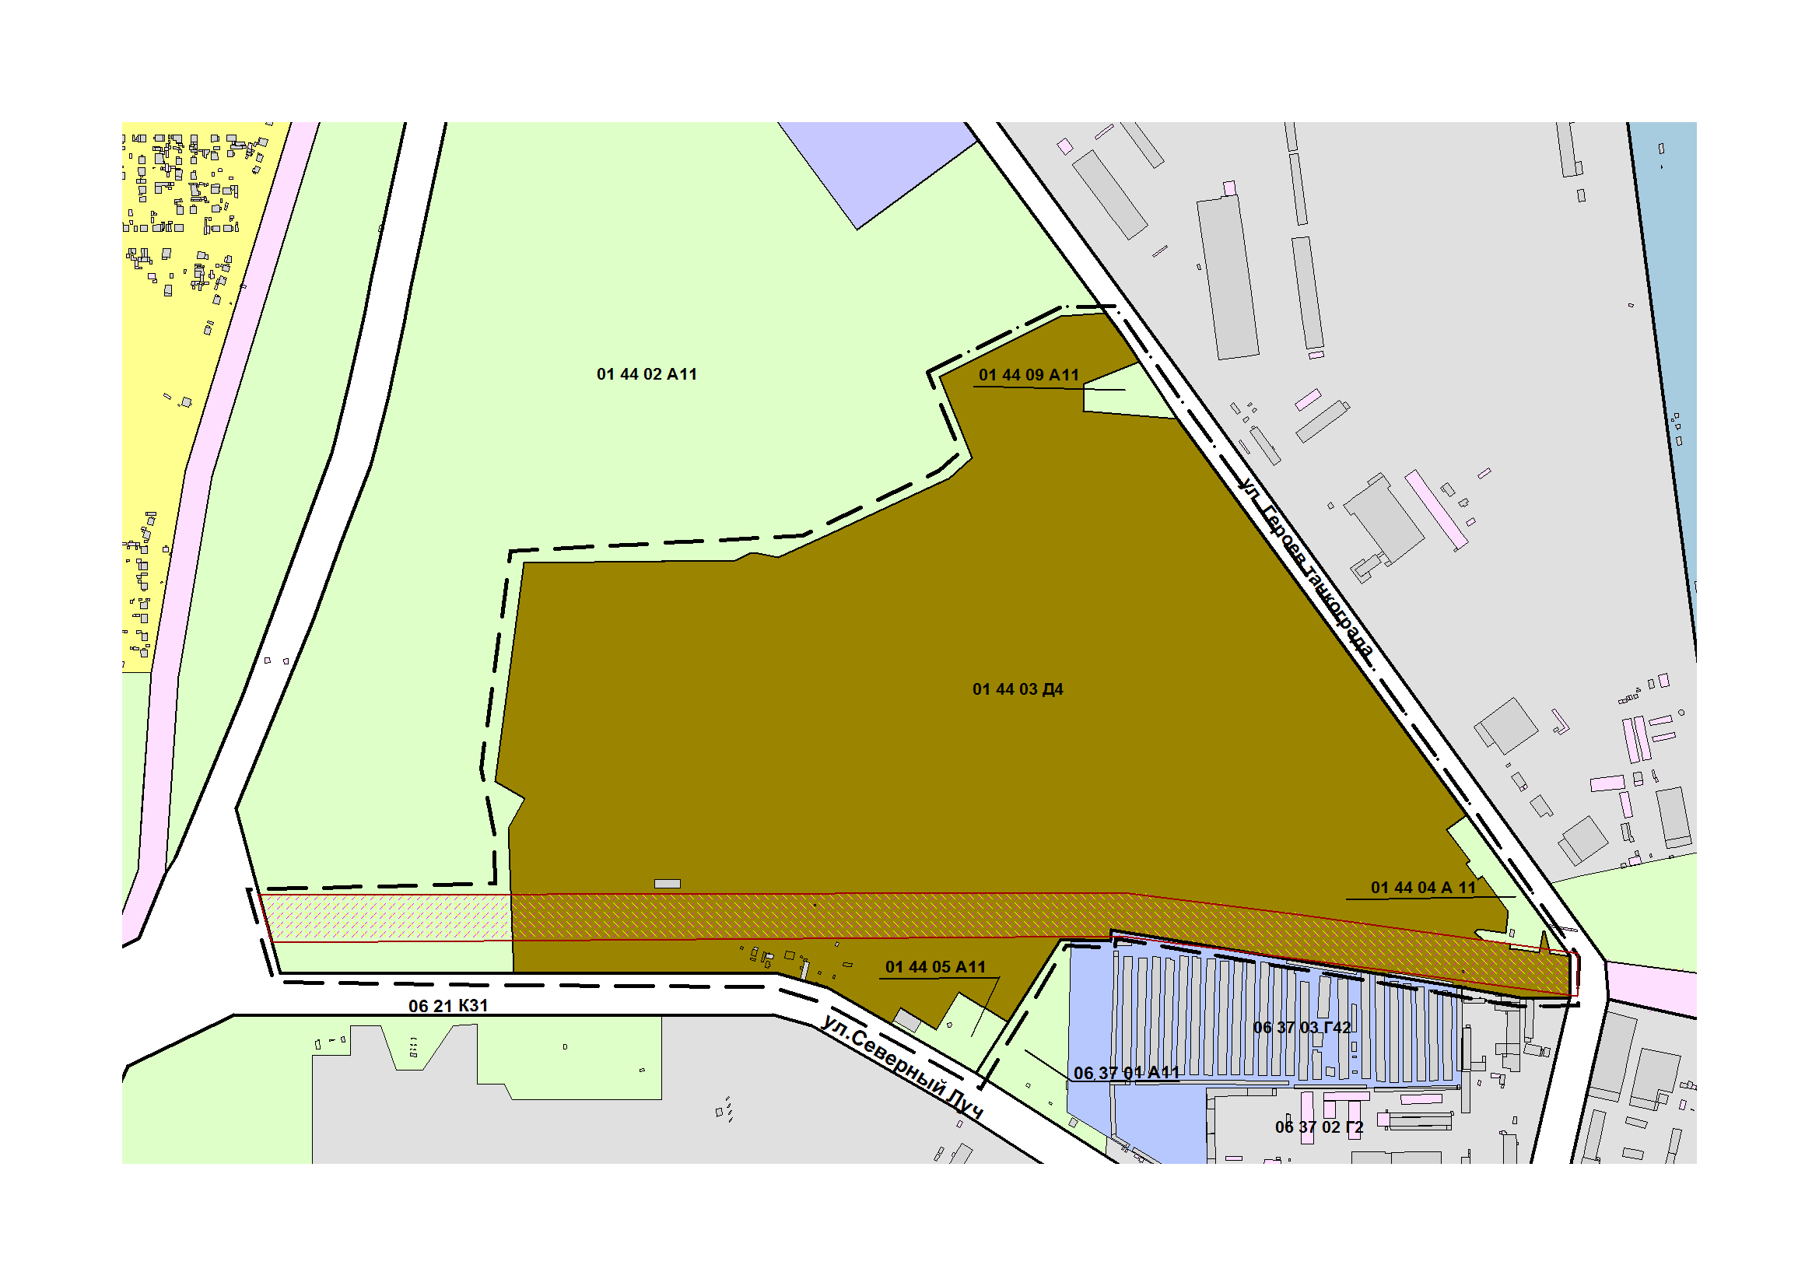

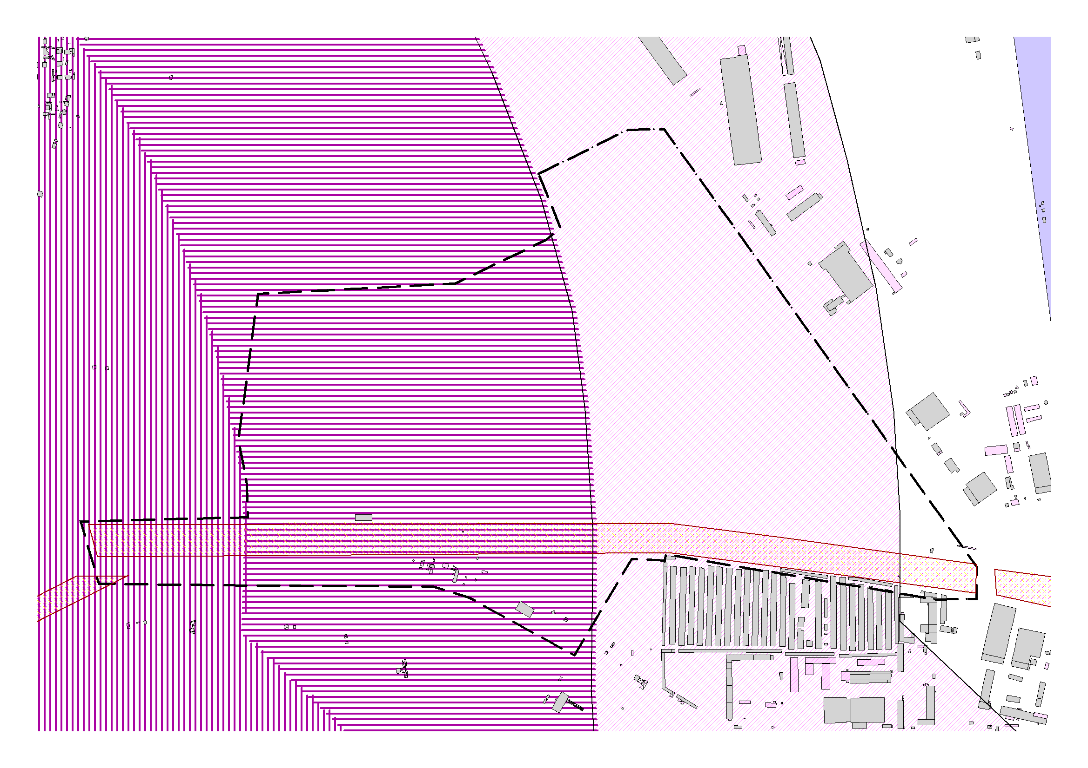

Заместитель Главы города
по вопросам градостроительства В.И. Слободской

